Új kihívások az ingatlanpiacon
A Debreceni Egyetem stratégiai szerepet tölt be a város fejlődésében, oktatási-kutatási tevékenysége, gazdaságfejlesztési törekvései révén pedig az ingatlanpiac számára is egy megkerülhetetlen tényező – hangzott el a DE Gazdaságtudományi Karán rendezett pénteki ingatlanszakmai konferencián.
A szakmai tanácskozás megnyitóján Kiss Sándor, a BIBLIO-MARKT ügyvezetője arra hívta fel a figyelmet, hogy az ingatlanértékbecslés jelentősége soha nem látott mértékben felértékelődött, az újonnan megjelenő problémákra, változásokra, technológiai újdonságokra reagálni kell. Mehrli Péter, a Magyar Ingatlanszövetség elnöke köszöntőjében azt hangsúlyozta, hogy a pénzintézetek is komolyan veszik a témát, ezért nagy létszámban képviselték magukat az eseményen.
Fenyves Veronika, a Debreceni Egyetem Gazdaságtudományi Kar dékánja arról beszélt, hogy a kar oktatási-kutatási kínálatában is megtalálható az konferencián megjelent ingatlanpiaci tevékenységek széles spektruma.
- Az ingatlan a legtöbb háztartásnak a legfontosabb vagyontárgyat jelenti. Családok milliói számára a megtakarított vagyonuk tetemes hányadát teszi ki az otthon, amelyben élnek. A gazdasági társaságok és szervezetek munkahelyeket teremtenek az ingatlanjaik segítségével, ezek azonban csak akkor tölthetik be nemzetgazdasági szerepüket, ha megfelelően gondjukat viseljük. A finanszírozási döntéseket akkor lehet megalapozni, ha az ingatlanok valós értéke is megismerhető. Az ingatlanberuházások révén újabb cégek kapcsolódnak be a város vérkeringésébe. A mai napon a Debreceni Egyetem Gazdaságtudományi Karán megjelent szakemberek nélkül a gazdaság felelősségteljes fejlesztése elképzelhetetlen. A város és az egyetem közötti együttműködés példátlan előnyöket jelent mindkét fél számára, nyitottsággal ajánlom fel kutatási-oktatási portfóliónkat a jelenlévőknek annak érdekében, hogy a szakma tovább fejlődhessen – fogalmazott a kari vezető.
A konferencián részt vett Bács Zoltán kancellár is, aki kiemelte, hogy a Debreceni Egyetemen mintegy tíz évvel ezelőtt kezdődött a modellváltás, amikor a törvény engedte keretek között az intézmény a térség gazdasági, társadalmi és kulturális fejlődését támogató működési modellt alakított ki, és az intézmény falain kívül a város életére is hatással bíró projektet indított.
- Az aktív gazdaságfejlesztés mellett passzív formában is képes hatni az egyetem a város életére, a szolgáltatói szektorra feltétlenül, ugyanis a más városból érkező és a külföldi hallgatóink több tízmilliárd forintot költenek el megélhetésre, vásárlásra, szórakozásra. Az oktatási tevékenységünk hatékonyságát javítva a vállalatokkal egyeztetve alakítjuk ki új képzéseinket annak érdekében, hogy kiszolgáljuk az ipar igényeit, legyen elég megfelelően képzett szakember a műszaki területen is. Ezt támasztja alá, hogy a egyre többen választják jármű-, gépész-, vegyész- és villamosmérnök képzéseinket, amelyek mesterképzés formájában is elérhetők – sorolta Bács Zoltán.
A kancellár előadásában bemutatta a Debreceni Egyetem kutatás-fejlesztési és innovációs tevékenységének főbb elemeit, köztük a folyamatosan bővülő és fejlődő Vezér utcai innovációs parkot, amely komplexitásában példa nélküli a térségben.
Az ingatlanpiacról szólva Bács Zoltán megjegyezte, hogy az egyetem folyamatosan növekvő hazai és nemzetközi népszerűsége miatt egyre nehezebb biztosítani a hallgatók lakhatását a városban, éppen emiatt az intézmény tervei között is szerepel további diákszállások kialakítása.
A külföldi tőkebeáramlás révén több mint tizenkét milliárd euró érkezett a városba az elmúlt tíz évben, a várható beruházásoknak köszönhetően drasztikusan megnövekedhet a megye szerepe az ország ipari termelésében. Ebben a Debreceni Egyetemnek is kulcsszerep jut – fogalmazott Barcsa Lajos alpolgármester.
- Az egyetemmel olyan stratégiai megállapodásunk van az egészségügyi és a mérnöki területeken, mely a város fejlődésének záloga. Folyamatosan dolgozunk azon is, hogy egyre több ingatlanbefektető érkezzen a városba, a hamarosan megjelenő nagy számú új munkaerőnek ugyanis rövid időn belül lakhatásra lesz szüksége – közölte az alpolgármester.
A konferencia résztvevői előadásokat hallhattak többek között a banki fedezetértékelés jelenéről és jövőjéről, a leggyakrabban előforduló ingatlanszakértői kérdésekről, a naperőművek termelésbecsléséről, valamint az ingatlanpiaci finanszírozásról és a vevői magatartásokról.
Sajtókapcsolat:
- Debreceni Egyetem Rektori Hivatal Sajtóiroda
- +36 52 512 000 / 23251
- sajtoiroda@unideb.hu
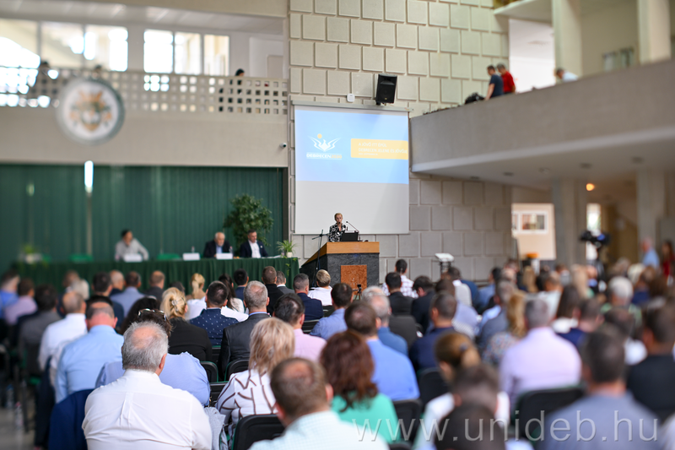 | © Debreceni Egyetem
Eredeti tartalom: Debreceni Egyetem
Továbbította: Helló Sajtó! Üzleti Sajtószolgálat
Ez a sajtóközlemény a következő linken érhető el:

